Ленинградская областная универсальная научная библиотека
Отдел обслуживания



ПЕВЕЦ РУССКОЙ ЖИЗНИ
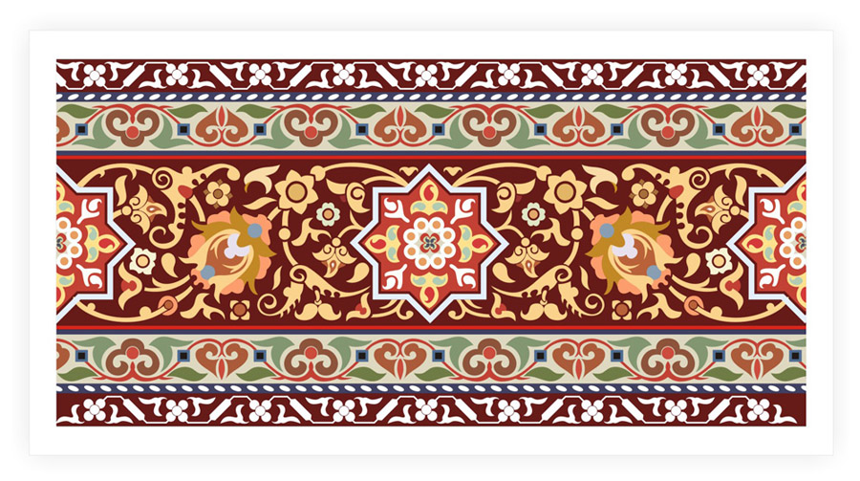
Иван Яковлевич
БИЛИБИН
(1876 - 1942)

Биобиблиографический обзор

Санкт-Петербург
2016

78.3  П 23 | ПЕВЕЦ русской жизни : к 140-летию И.Я. Билибина : биобиблиогр. обзор /Ленинградская областная универсальная научная библиотека ; сост. Е.А. Абаимова ; отв. за вып. Л.К. Блюдова. - Санкт-Петербург, 2016. - 18 с.

Тираж экз.

Государственное казенное учреждение культуры
«Ленинградская областная универсальная научная библиотека»
191144, Санкт- Петербург, ул. Кирилловская, 19
тел./ факс: (812) 274-87-67, e - mail: info@reglib.ru
http://www.reglib.ru

Содержание

Предисловие | 4
“Певец русской жизни» : биографический очерк | 6
Библиография И.Я. Билибина | 14
Иван Билибин и Санкт-Петербургская губерния | 18

Предисловие

В 2016 году исполнилось 140 лет со дня рождения Ивана Яковлевича Билибина (1876-1942), русского художника, мастера книжной графики, театрального оформителя, педагога, участника объединения «Мир искусства». Билибин стал одним из первых русских художников исследователем и популяризатором народного творчества. Известность ему принесли иллюстрации к русским народным сказкам и былинам. С самого начала в работах Билибина появляется так называемый «билибинский стиль», основанный на мотивах и образах русской старины и природы, декоративности и четкости линий. Русские сказки, проиллюстрированные Билибиным, до сих пор пользуются большой популярностью среди детей и взрослых благодаря многочисленным переизданиям. Любовь художника к творчеству А.С. Пушкина отразилась в иллюстрациях - он проиллюстрировал почти все сказки А.С. Пушкина.
Имя Ивана Яковлевича Билибина тесно связано с Ленинградской областью. Одна из самых уникальных коллекций работ Ивана Билибина хранится в Ивангородском художественном музее.
Биобиблиографический обзор открывает краткий биографический очерк, посвященный основным событиям жизни и творчества Ивана Билибина. В разделе «Библиография» представлены книги, альбомы и периодические издания из фонда областной библиотеки, посвященные судьбе и творчеству художника.
Обзор адресован прежде всего школьникам, студентам, учителям, библиотекарям, краеведам, а также всем, кто интересуется культурой и искусством нашей страны.
В практике работы библиотек Обзор может быть использован для подготовки массовых мероприятий, оформления книжных выставок и при выполнении тематических библиографических справок.

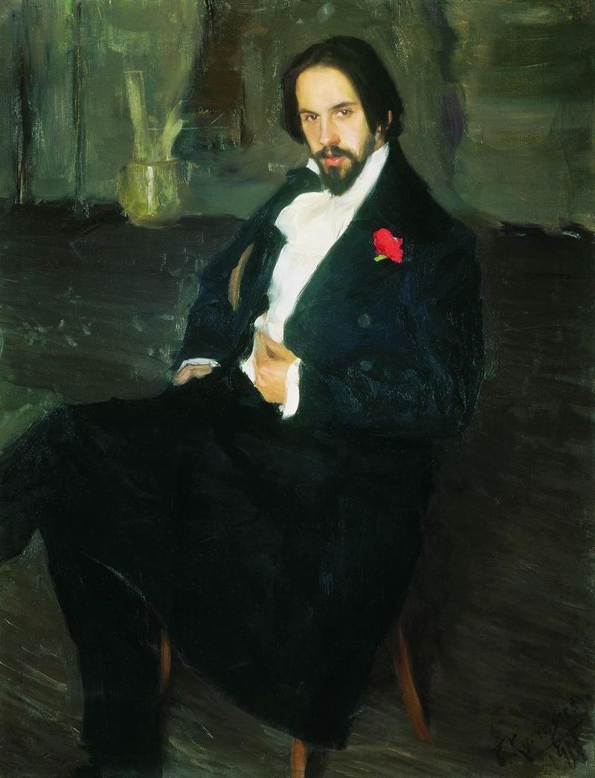

И.Я. Билибин.
Портрет работы Б. Кустодиева

ПЕВЕЦ РУССКОЙ ЖИЗНИ
Биографический очерк

« Я – русский с головы до ног…»
И. Билибин

Иван Яковлевич Билибин родился 4 (16) августа 1876 в селе Тарховка Выборгского уезда (ныне Курортный район Санкт-Петербурга) в семье военно-морского врача. По настоянию отца окончил полный курс юридического факультета Петербургского университета. Одновременно занимался в Рисовальной школе при Обществе поощрения художеств, затем учился в Мюнхене. Став членом объединения «Мир искусства», он продолжил учебу вольнослушателем в мастерской И.Е. Репина в Академии художеств. В 1899 году Билибин приезжает в деревню Егны Весьегонского уезда Тверской губернии. Здесь он впервые создаёт иллюстрации в ставшем впоследствии знаменитым «билибинском» стиле к своей первой книге «Сказка об Иван-царевиче, Жар-птице и о Сером волке». В период работы над "Сказками" Билибин постепенно сближается с кружком "Мир искусства". Любовь к древней Руси роднила Билибина с другим петербургским художником, примкнувшим к "Миру искусства" несколько позже - с Николаем Константиновичем Рерихом.

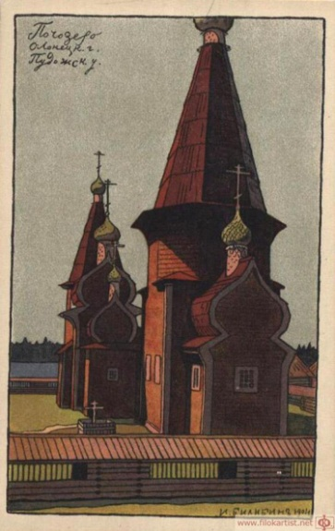

И. Билибин

Погозеро Олонецкой губернии

Пудожского уезда

В 1902-1904 годы Билибин по командировке этнографического отделения Русского музея путешествует по Архангельской, Вологодской, Новгородской и Олонецкой губерниям России. Из своих поездок художник привез работы, посвященные Русскому Северу : пейзажи, зарисовки одежды. Он не только рисовал, но и собирал предметы народного обихода и утварь. Художник становится исследователем и популяризатором народного творчества. Свой эстетический манифест Билибин озвучил на всю Россию: «Только совершенно недавно, точно Америку, открыли старую художественную Русь, вандальски искалеченную, покрытую пылью и плесенью. Но и под пылью она была прекрасна, так прекрасна, что вполне понятен первый минутный порыв открывших её: вернуть! вернуть!»
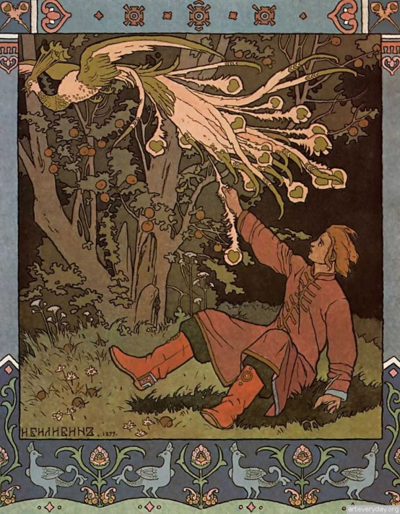
И. Билибин. Иллюстрация
к «Сказке о Иван-царевиче, Жар-птице и о Сером волке»

Поле деятельности Билибина как художника было огромно – театральный художник, рекламист, мастер прикладной графики, создававший афиши, адреса, эскизы почтовых марок, открыток, меню. Однако широко известным его сделали иллюстрации к русским народным сказкам. Художник создавал не отдельные иллюстрации, он стремился к ансамблю: рисовал обложку, иллюстрации, орнаментальные украшения, шрифт – все стилизовал под старинную рукопись. Названия сказок исполнены славянской вязью. Чтобы прочесть, надо вглядеться в затейливый рисунок букв. Как и многие графики, Билибин работал над декоративным шрифтом. Он хорошо знал шрифты разных эпох.

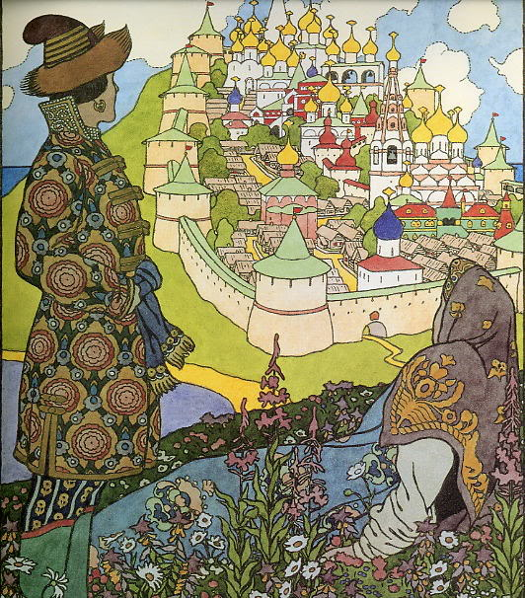  И. Билибин. Иллюстрация  к «Сказке о царе Салтане» А.С. Пушкина | Билибинский стиль иллюстрации сочетает в себе приёмы, почерпнутые как у русского лубка, так и у современного французского и японского искусства, в поздних работах ощутимо влияние древнерусской живописи. За безукоризненность линии Билибин получил от собратьев по ремеслу прозвище «Иван – твёрдая рука». С особой любовью художник проиллюстрировал почти все сказки А.С. Пушкина. Самой значительной из работ И. Я. Билибина были иллюстрации к «Сказке о царе Салтане».

С 1900 года художник участвовал в выставках объединения «Мир Искусства», а в 1916 был избран его председателем. С 1904 года оформлял театральные постановки, в том числе для С. Дягилева. Художником созданы эскизы декораций, костюмов к операм «Сказка о Золотом петушке», «Руслан и Людмила» и др.
Как человек Иван Яковлевич обладал яркой внешностью, прекрасным характером. Многие современники вспоминают, что Билибин хорошо и со вкусом одевался, работал только в нарукавниках. (Это подтверждает замечательный портрет Билибина работы художника Б. Кустодиева). Он всегда был душой компании, его обожали студенты. Художник был хорош собой и имел успех у женщин, да и сам был чрезвычайно влюбчив. Предметами его страсти всегда становились художницы... Первая жена ирландка Мария Чемберс, талантливая художница, была на два года старше Билибина. Вместе они прожили с 1902 по 1911 год. Мария родила в этом браке двух сыновей – Александра и Ивана. В 1914 году она уезжает вместе с детьми в Англию, в Россию больше не возвращалась. В 1912 году второй женой художника становится Рене Рудольфовна О’Коннель-Михайловская, художник по фарфору, график. Но брак распался в 1917 году.
В предреволюционные годы проявилась еще одна грань таланта художника – политическая карикатура. Придерживаясь антимонархических убеждений, художник охотно сотрудничал с сатирическими журналами «Жупел» и «Адская почта» – ровесниками первой русской революции 1905 года. Его политические гротески были беспощадны к существующему строю. После Февральской революции Билибин создал эскиз с изображением двуглавого орла, который использовался в качестве временного символа Российской республики, на его основе были созданы печать Временного правительства, изображения на денежных знаках, официальных бумагах. С 1992 это изображение было положено в основу эмблемы Банка России.

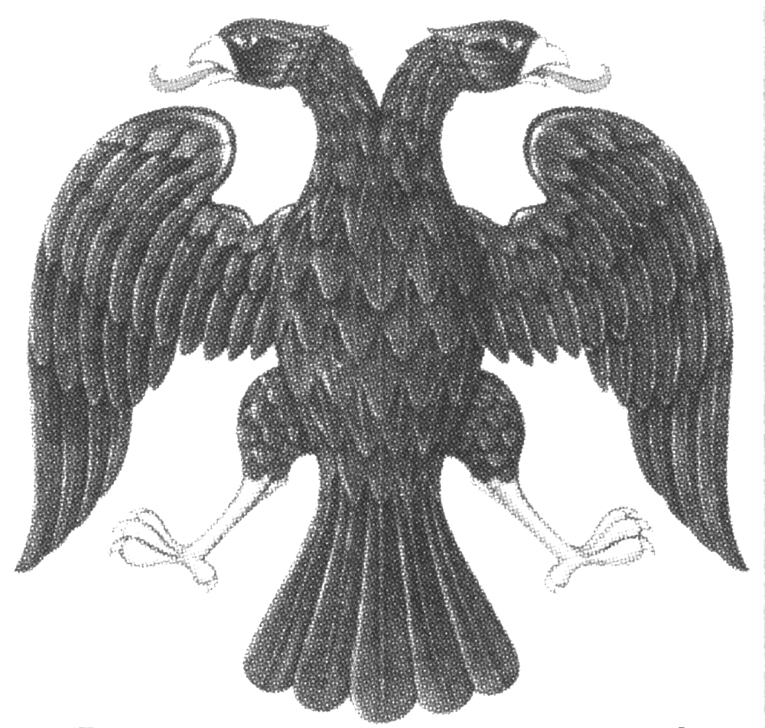
Двуглавый орел.
Рис. И. Билибина

После Октябрьской революции художник уезжает в Крым в Батилиман, где живёт до сентября 1919 года. С отступлением белой армии попадает в Новороссийск. 21 февраля 1920 года на пароходе «Саратов» Билибин отплывает из Новороссийска в Египет. С 1920 года он живёт в Каире. В Египте Билибин работает над эскизами панно и фресок в византийском стиле для особняков богатых греческих купцов. Изучает египетское искусство, сначала мусульманское, потом искусство Древнего Египта.

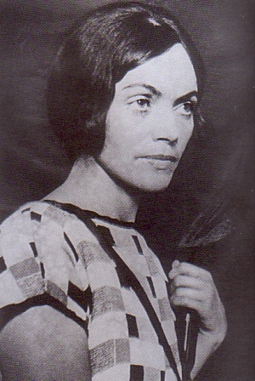  А.В. Щекатихина-Потоцкая | В феврале 1923 года Билибин в третий раз женится. Его избранница, художница Александра Васильевна Щекатихина-Потоцкая, приехала к нему в Каир вместе с сыном Мстиславом. Летом 1924 года Билибин путешествует с семьёй по Сирии и Палестине. В октябре 1924 году поселяется в Александрии.

В августе 1925 года Билибин с семьей переезжает в Париж. Здесь он создает блистательные декорации к постановкам русских опер. Художника приглашают оформить балет И. Стравинского «Жар-птица» в Буэнос-Айресе и ряд опер в Брно и Праге. В это же время работает над иллюстрациями к русским сказкам, сказкам братьев Гримм, сказкам Тысячи и одной ночи. Жизнь в эмиграции была насыщенной и свободной, но художника не оставляла нарастающая тоска по России. За время добровольного изгнанничества он нигде не принял иностранного подданства. Билибин написал Исааку Бродскому, тогдашнему директору Академии художеств в Ленинграде, что жить вдалеке от родины невозможно и вместо того, чтобы все силы отдавать родине, он тратит их на чужбине…
В начале 1930-х годов Билибин выполняет масштабную работу – панно «Микула Селянинович» для консульства СССР в Париже. В 1935 году художник получил советское гражданство, а в сентябре 1936 года с семьей на теплоходе «Ладога» вернулся в Советский Союз. Билибин был приветливо встречен новой властью и стал профессором графической мастерской Института живописи, скульптуры, архитектуры Академии художеств в Ленинграде. Активно работал в книжной графике.
В сентябре 1941 года 66-летний художник отказался от предложения эвакуироваться из блокадного Ленинграда в глубокий тыл. «Из осаждённой крепости не бегут, её защищают», – написал в ответ Билибин.
Умер художник в первую же блокадную зиму в Ленинграде от голода. Похоронен Иван Яковлевич Билибин в братской могиле профессоров Академии художеств возле Смоленского кладбища.

Имя Билибина тесно связано с Ленинградской областью. По проекту художника в 1903 г. на новой линии от Царскосельской дороги, продлевающейся за Павловск – на 32–й версте было возведено здание «Охотничьего павильона» для остановки высочайших особ. Павильон напоминал собой терем с яркой раскраской наличников.

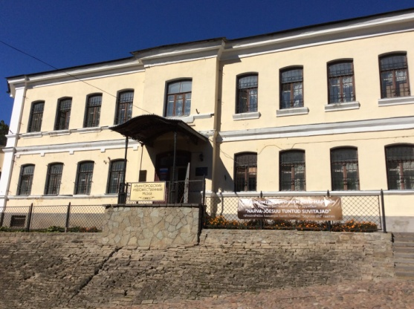
Здание Ивангородского музея

По инициативе Мстислава Потоцкого* в 1980 году в Ивангороде открыт Историко-архитектурный и художественный музей, основой которого стала переданная им в дар коллекция работ его приемного отца Ивана Билибина и матери Александры Васильевны Щекатихиной -Потоцкой. Помещение для музея было выбрано в бывшем доме фабриканта Ф. Я. Пантелеева, где бывал И. Я. Билибин. По воспоминаниям М.Н. Потоцкого, И.Я. Билибин останавливался в здании музея во время одного из своих путешествий. История сохранила сведения о том, что во время встречи со своим старым другом Александром Куприным, тоже вернувшимся из эмиграции в Ленинград, Билибин с балкона особняка любовались завораживающим видом двух крепостей, разделенных Наровой. В 1938 году выходит роман Алексея Толстого «Петр Первый» с иллюстрациями Билибина. Среди них – изображения Ивангородской крепости и Нарвского замка.
Произведения Билибина представлены во многих известных музеях. Еще при жизни художника его работы начал приобретать Русский музей. Но самая значительная в России коллекция произведений И. Я. Билибина находится в Ивангородском музее. К 140-летию со дня рождения художника, Президентская библиотека опубликовала на портале лучшие иллюстрации Билибина к сказкам А.С. Пушкина, а также его графику, использованную библиотекой при подготовке и издании исторического календаря «Иван Билибин – певец русской жизни». Материалы для него предоставил Ивангородский музей (филиал Государственного бюджетного учреждения культуры Ленинградской области «Музейное агентство»).

* Приемный сын И.Я. Билибина, Мстислав Потоцкий, прошел всю войну. Сражался на Ленинградском фронте, на Ораниенбаумском пятачке. Был несколько раз ранен, награжден орденом Красной Звезды и медалью «За отвагу». Закончил войну в 1945-м в Кенигсберге. После войны стал биологом, защитил диссертацию, работал в Зоологическом институте, а позже в Институте физиологии им. И.П. Павлова. Большую часть своей жизни посвятил сохранению коллекции Александры Щекатихиной-Потоцкой и Ивана Билибина и популяризации их наследия.

Основные произведения И.Я. Билибина

Книжная графика

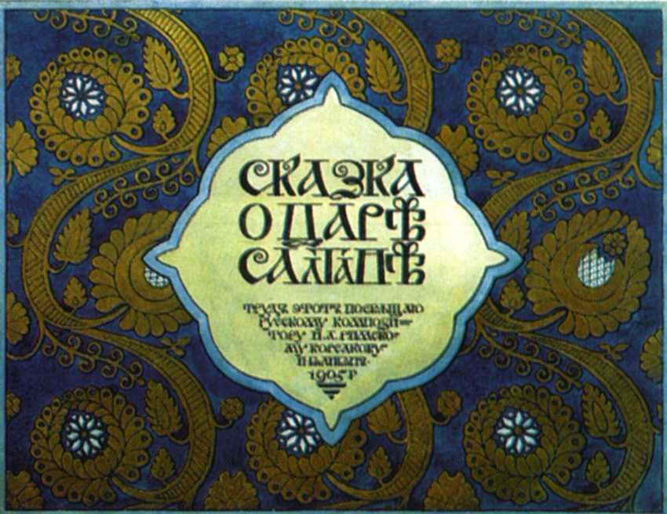
Обложка к «Сказке о царе Салтане» А. С. Пушкина
1905г.

- 1899 — «Сказка об Иване-царевиче, Жар-птице и о Сером волке»
- 1899—1900, 1902 — «Василиса Прекрасная»
- 1899 — «Царевна-Лягушка»
- 1900 — «Перышко Финиста Ясна-Сокола»
- 1900—1901 — «Марья Моревна»
- 1901—1902 — «Сестрица Аленушка и братец Иванушка»
- 1902 — «Белая уточка»
- 1903 — былина «Вольга»
- 1904—1905 — «Сказка о царе Салтане» А. С. Пушкина
- 1906 — «Сказка о золотом петушке» А. С. Пушкина
- 1908 — «Сказка о рыбаке и рыбке» А. С. Пушкина
- 1908 — «Руслан и Людмила» А. С. Пушкина
- 1911 — «Сказка о трех царских дивах и об Ивашке, поповском сыне» А. С. Рославлева
- 1919 — «Поди туда — не знаю куда, принеси то — не знаю что…»

Театрально-декоративное искусство

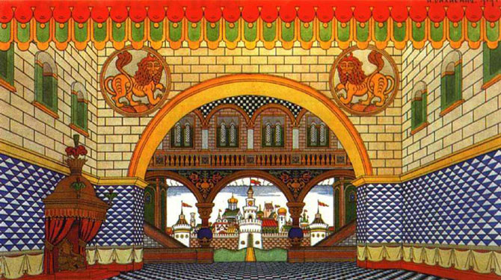
Дворец Додона. Эскиз декораций
к первому акту оперы Н. А. Римского-Корсакова
«Золотой петушок». 1909г.

- 1904 — Эскизы декораций и костюмов к опере «Снегурочка». Пражский Национальный театр.
- 1907 — Эскизы декораций и костюмов к постановке «Действо о Теофиле». Старинный театр. Петербург.
- 1908 — Эскизы русских костюмов к опере «Борис Годунов» антрепризы Дягилева в Париже.
- 1908 — Эскизы декораций и костюмов к комедии «Честь и месть». Театр «Лукоморье».
- 1909 — Эскизы декораций и костюмов к опере «Золотой петушок». Оперный театр Зимина в Москве.
- 1911 — Эскизы декораций и костюмов к комедии «Фуэнте Овехуна». Старинный театр.
- 1911 — Эскизы декораций и костюмов к драме «Чистилище Святого Патрика». Старинный театр.
- 1913 — Эскизы декораций и костюмов к опере «Аскольдова могила».
- 1913 — Эскизы декораций и костюмов к опере «Руслан и Людмила».
- 1914 — Эскизы декораций и костюмов к опере «Садко». Петербургский народный дом.
- 1928 — Эскизы декораций и костюмов к опере «Сказка о царе Салтане». Театр Елисейских полей. Париж.
- 1930 — Эскизы декораций и костюмов к опере «Князь Игорь».
- 1930 — Эскизы декораций и костюмов к опере «Царская невеста».
- 1931 — Эскизы декораций и костюмов к опере «Борис Годунов».
- 1931 — Эскизы декораций и костюмов к балету «Жар-птица». Театр Колон. Буэнос-Айрес.
- 1934 — Эскизы декораций и костюмов к опере «Сказание о невидимом граде Китеже и деве Февронии». Брно.
- 1936 — Эскизы декораций и костюмов к опере «Сказка о царе Салтане». Ленинградский театр оперы и балета имени С. М. Кирова.
- 1939 — Эскизы декораций и костюмов к пьесе «Полководец Суворов». Ленинградский театр драмы имени Пушкина.

Панно и росписи

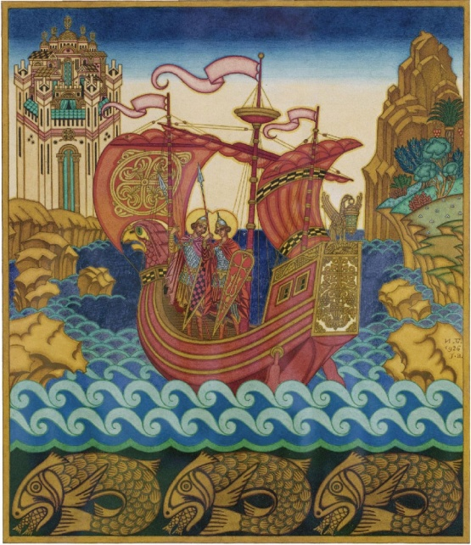
Панно И. Билибина
«Борис и Глеб на корабле»

- 1913 — Эскизы росписей залов Нижегородского отделения Государственного банка.
- 1915 — Эскизы плафонов для Казанского вокзала в Москве (росписи осуществлены не были).
- 1922 — Панно «Борис и Глеб на корабле»
- 1922 — Панно «Всадник»
- 1925 — Эскизы фресок и иконостаса для сирийского православного храма в Александрии.
- 1927 — Эскизы фресок и иконостаса для Храма Успения Пресвятой Богородицы на Ольшанском кладбище в Праге.
- 1935 — Панно «Микула Селянинович» в советском посольстве в Париже.

Библиография*

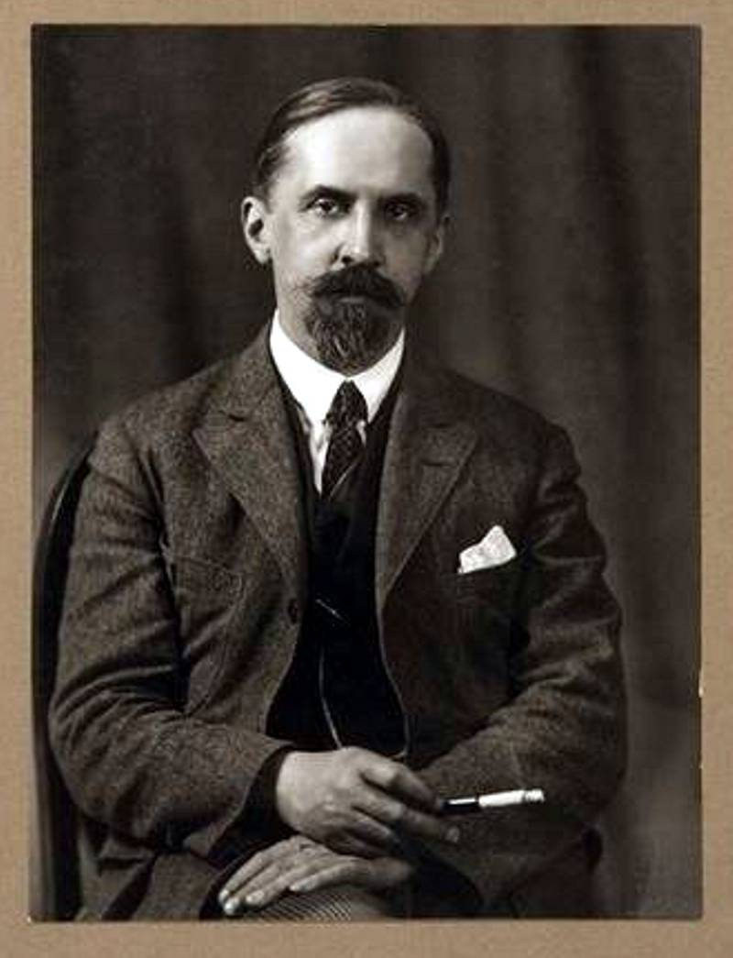
И.Я. Билибин

КОМАРОВА И. И. Художники : краткий биогр. словарь / И.И. Комарова, Н.Л. Железнова. – Москва : РИПОЛ - КЛАССИК, 2001. – 640 с.
Из содерж. : И.Я. Билибин. – С. 55-57.

ПОПУЛЯРНАЯ художественная энциклопедия : архитектура, живопись, скульптура, графика, декоративное искусство. Кн. I / А - М / Москва : Большая Российская энциклопедия, 1999. - 447 с. : ил.
Из содерж. : Билибин И.Я. – С. 82-83.

50 великих русских художников : илл. энцикл. / авт. текста Ю.А. Астахов ; сост. А.Ю. Астахов. – Москва : Белый город, 2009. – 104 с. : ил.
Из содерж. : Билибин И.Я. – С. 4-5.

РУССКИЕ художники : энцикл. словарь. - Санкт-Петербург : Азбука, 2000. – 864 с. : ил.
Из содерж. : Билибин И.Я. – С. 71-73.

РУССКИЕ художники : энцикл. - Москва : Терра, 2001. – 384 с. : ил. – (Популярная энциклопедия).
Из содерж. : Билибин И.Я. – С. 33-34.

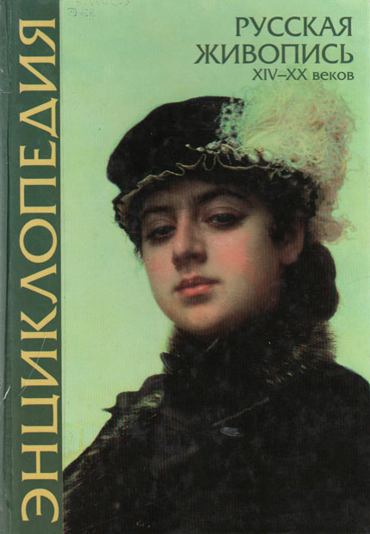 | ЭНЦИКЛОПЕДИЯ русской живописи XIY – XX веков / под ред. Т.В. Калашниковой. – Москва : ОЛМА – ПРЕСС, 2000. – 351 с. : ил.  Из содерж. : Билибин Иван Яковлевич (1876-1942). – С. 34-35.

*В раздел включены издания из фонда Ленинградской областной универсальной научной библиотеки.

____________

БИЛИБИН Иван Яковлевич, 1876-1942 : живопись, книжная станковая графика, театрально - декорационное искусство / И. Я. Билибин ; [авт. текста О. Мельничук]. — Москва : Белый город Воскресный день , 2013. — 223 с. : ил.

БИЛИБИН Иван Яковлевич : альбом репродукций. – Москва : Сов. художник, 1961. – 4 с. : 17 л. ил.

БИЛИБИН Иван : по материалам собрания Е.П. Климова : альбом / ред. М. Воскресенский ; сост. Г. Климов. – Москва : ТЕРРА, 1999. –255 с. : ил.
Альбом посвящен графическим и театральным работам русского художника-графика И.Я.Билибина (1876- 1942). Творчество Билибина, члена общества "Мир искусства", проникнуто любовью к русскому народному творчеству, к русским былинам и сказкам.
БИЛИБИН Иван Яковлевич, 1876—1942 : альбом / авт.-сост. Т. Ф. Верижникова. - Санкт-Петербург, 2002. – 344 с. : ил.
БИЛИБИН Иван Яковлевич : статьи, письма, воспоминания о художнике / ред.-сост., авт. вступ. статьи и коммент. С.В. Голынец. — Ленинград : Художник РСФСР, 1970. — 370 с. : ил., портр.
ГОЛЫНЕЦ Г. В. И.Я. Билибин / Г.В. Голынец. - Москва : Изобразительное искусство, 1972. – 223 с. : ил.
ЕВСТРАТОВА Е. Н. Русские сказки и былины в шедеврах русского искусства : [для среднего школьного возраста / Е. Н. Евстратова]. — Москва : ОЛМА Медиа Групп, 2013. — 95 с.
Как художники искали путь к сказке ; Сказки и былины в картинах русских художников ; Сказки и былины в книжной иллюстрации ; Сказочные мотивы в русской живописи.

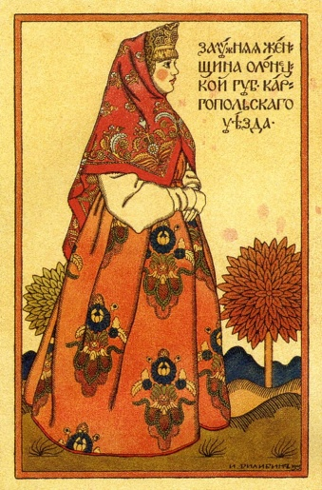
Рис. И. Билибина

ЛИПОВИЧ И. Н. Иван Яковлевич Билибин / И.Н. Липович. — Ленинград : Художник РСФСР, 1966. — 60 с. — (Народная библиотечка по искусству).

МАКОВСКИЙ С. Силуэты русских художников / С. Маковский. – Москва : Республика, 1999. – 383 с. : ил.
Из содерж. : Билибин - С. 158-160.

СЕМЕНОВ О.С. Иван Билибин : рассказ о художнике-сказочнике / О.С. Семенов. – Москва : Дет. лит., 1986. – 86 с. : ил.

_____________

БАРХАТОВА Е. Рождение русской художественной афиши / Е. Бархатова // Наше наследие. - 1993. - № 27. - С. 97-101. - (И. Билибин как оформитель).

БУТЕНКО Н. Сказка в русской живописи : о работе с детьми старшего дошкольного возраста в образовательном пространстве музея изобразительных искусств / Н. Бутенко // Дошкольное воспитание. - 2014. - № 12. - С. 35-45. - (Художественно-эстетическое развитие).
В статье представлена авторская художественно-эстетическая программа "Сказка в живописи" по произведениям художника-иллюстратора И. Я. Билибина - цикл из шести искусствоведческих познавательных занятий для детей старшего дошкольного возраста.

ВАСИЛЬЕВА А.А. Так рождалась сказка... / А. А. Васильева // Читаем, учимся, играем. Журнал - сборник сценариев для школ и библиотек. — 2016. — № 5 . — С. 44-48.
Сценарий мероприятия о жизни и творчестве художника и книжного иллюстратора И.Я. Билибина.

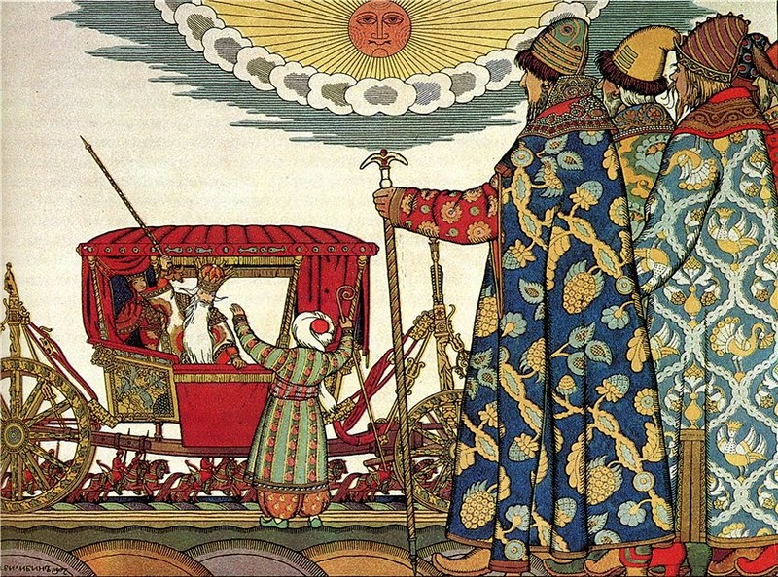
И. Билибин. Иллюстрация
к «Сказке о золотом петушке» А.С. Пушкина

ГЛУБОКОВСКИХ М. В. Господин оформитель / М.В. Глубоковских
// Читаем, учимся, играем. –2011. – № 6. – С. 26-32.
16 августа 2010 года исполнилось 135 лет со дня рождения Ивана Яковлевича Билибина ( 1876-1942).

ЗАРХИ С.Б. Сказочные художники / С.Б. Зархи // Читаем, учимся, играем. — 2011. — № 4. — С. 41-56.
И.Я. Билибин как иллюстратор русской сказки.

ЗАХАРОВА А. Русский народный костюм в иллюстрациях Билибина
/ А. Захарова // Народное творчество. –2007. – № 2. – С. 34–37.

МЫШКИН А. Две жизни Ивана Билибина / А. Мышкин // Караван историй. - 2013. - № 1. - С. 200-211.
Из жизни русского художника, книжного иллюстратора и театрального оформителя Ивана Билибина.

ШЕМЯГИНА Е.Ю. Сказочная кисть Ивана Билибина / Е.Ю. Шемягина // Костер. — 2014. — № 3. — С. 18-19.
О творческой деятельности выдающегося художника-иллюстратора Ивана Яковлевича Билибина.

ШУМ Ю. Второе изгнание Ивана Билибина / Ю. Шум // Санкт
–Петербургские ведомости. – 2000. - 24 февраля. – С. 5.
О творчестве Ивана Яковлевича Билибина.

ИВАН БИЛИБИН

и САНКТ-ПЕТЕРБУРГСКАЯ ГУБЕРНИЯ

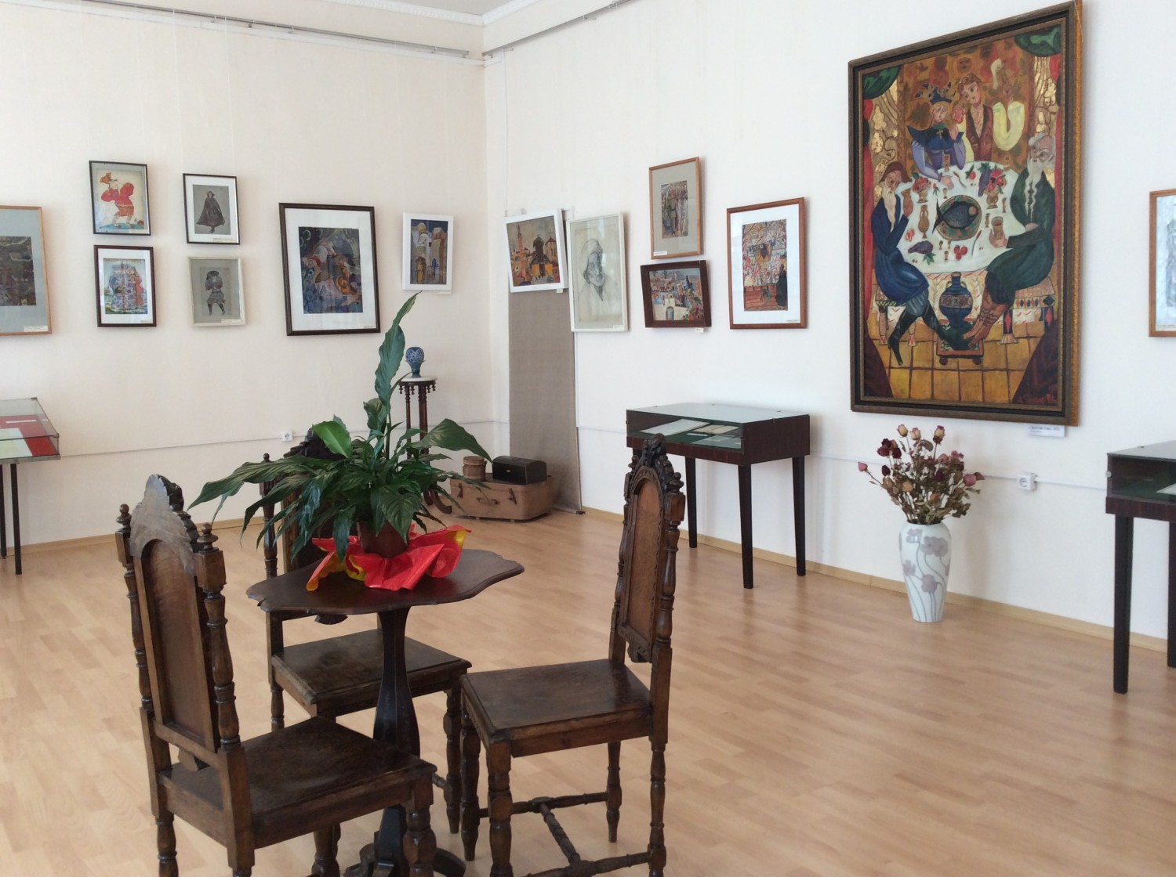
Один из залов Ивангородского музея
с работами И. Билибина

АРЬЕВ А. А. Ивангородская летопись, 1492-2001 / А.А. Арьев. – Санкт-Петербург : [б. и.], 2001. – С. 161, 162. - (Коллекция работ И. Билибина в Ивангородском музее).

НАЗАРОВ В.В. Ямбург и уезд в музеях и государственных хранилищах России и мира : каталог / В.В. Назаров, И.Н. Назарова. – Кингисепп, 2010. – 141 с. : ил.
Из содерж. : И. Билибин. – С. 113.

БАРАНОВСКИЙ А. Вырица при царе : дачный Петербург / А. Барановский. – Санкт–Петербург : Остров, 2005. – С. 33,35. – (И. Билибин).

__________

ЕВГЕНЬЕВ С. В Ивангород к Ивану Билибину / С. Евгеньев // Вести. — 2016. — № 17 . — С. 3
Музей русского художника-сказочника И. Я. Билибина в Ивангороде.

ЖУРАВЛЕВА А. Розы и шипы «сказочного» художника / А. Журавлева //
Вести. –2012. – № 22. – С. 5.
В Иваногодском музее (Кингисеппский р-н) находится самая большая коллекция картин художника И. Билибина.

К 140-летию Ивана Билибина // Лодейное Поле. — 2015. — № 34. — С. 7.
К 140-летию художника Ивана Билибина Президентская библиотека при поддержке Музейного агенства Ленинградской области раскроет фонды Ивангородского художественного музея, в котором хранится значительная коллекция работ этого мастера.

СЕРГАЧЕВ В. Въехать в будущее на велосипеде / В. Сергачев // Санкт
–Петербургские ведомости. – 2015. – № 188. – С. 6.
Развитие Ивангорода как туристического центра. О коллекции картин Билибина в Ивангородском музее.

ТУРИСТИЧЕСКИЙ центр в Ивангороде должен развиваться // Вести. –
2015. – № 84. – С. 2.
Посещение Ивангородского художественного музея главой 47-го региона А. Дрозденко и его знакомство с творчеством И. Билибина.

____________

ХУДОЖНИКИ и скульпторы Санкт-Петербургской губернии, XIX в.
: рек. указ. / Ленингр. обл. универс. науч. б-ка, Отд. лит. по искусству ; сост. Е. А. Абаимова. – Санкт–Петербург, 2006.
ДОБРЫЙ сказочник Иван Билибин : 135 лет со дня рождения иллюстратора и театрального декоратора : библиогр. список выставки / МУК "Межпоселенческая центр. р-ная б-ка им. А.С. Пушкина", г. Гатчина. — Гатчина : Б.и., 2011. — 3 с. — СНИКИ № 2688.

